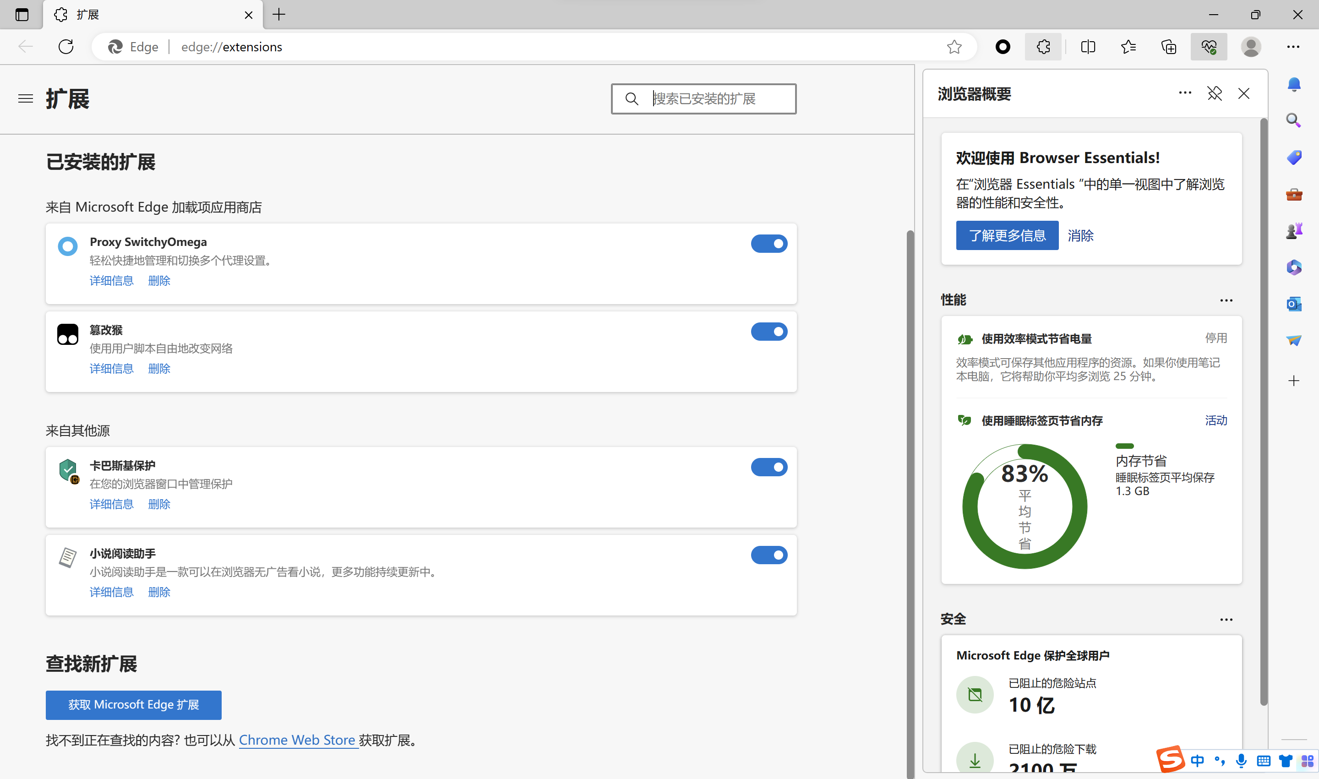
浏览器插件搜索 switchyomega 并安装，或者其他支持socks5代理的工具
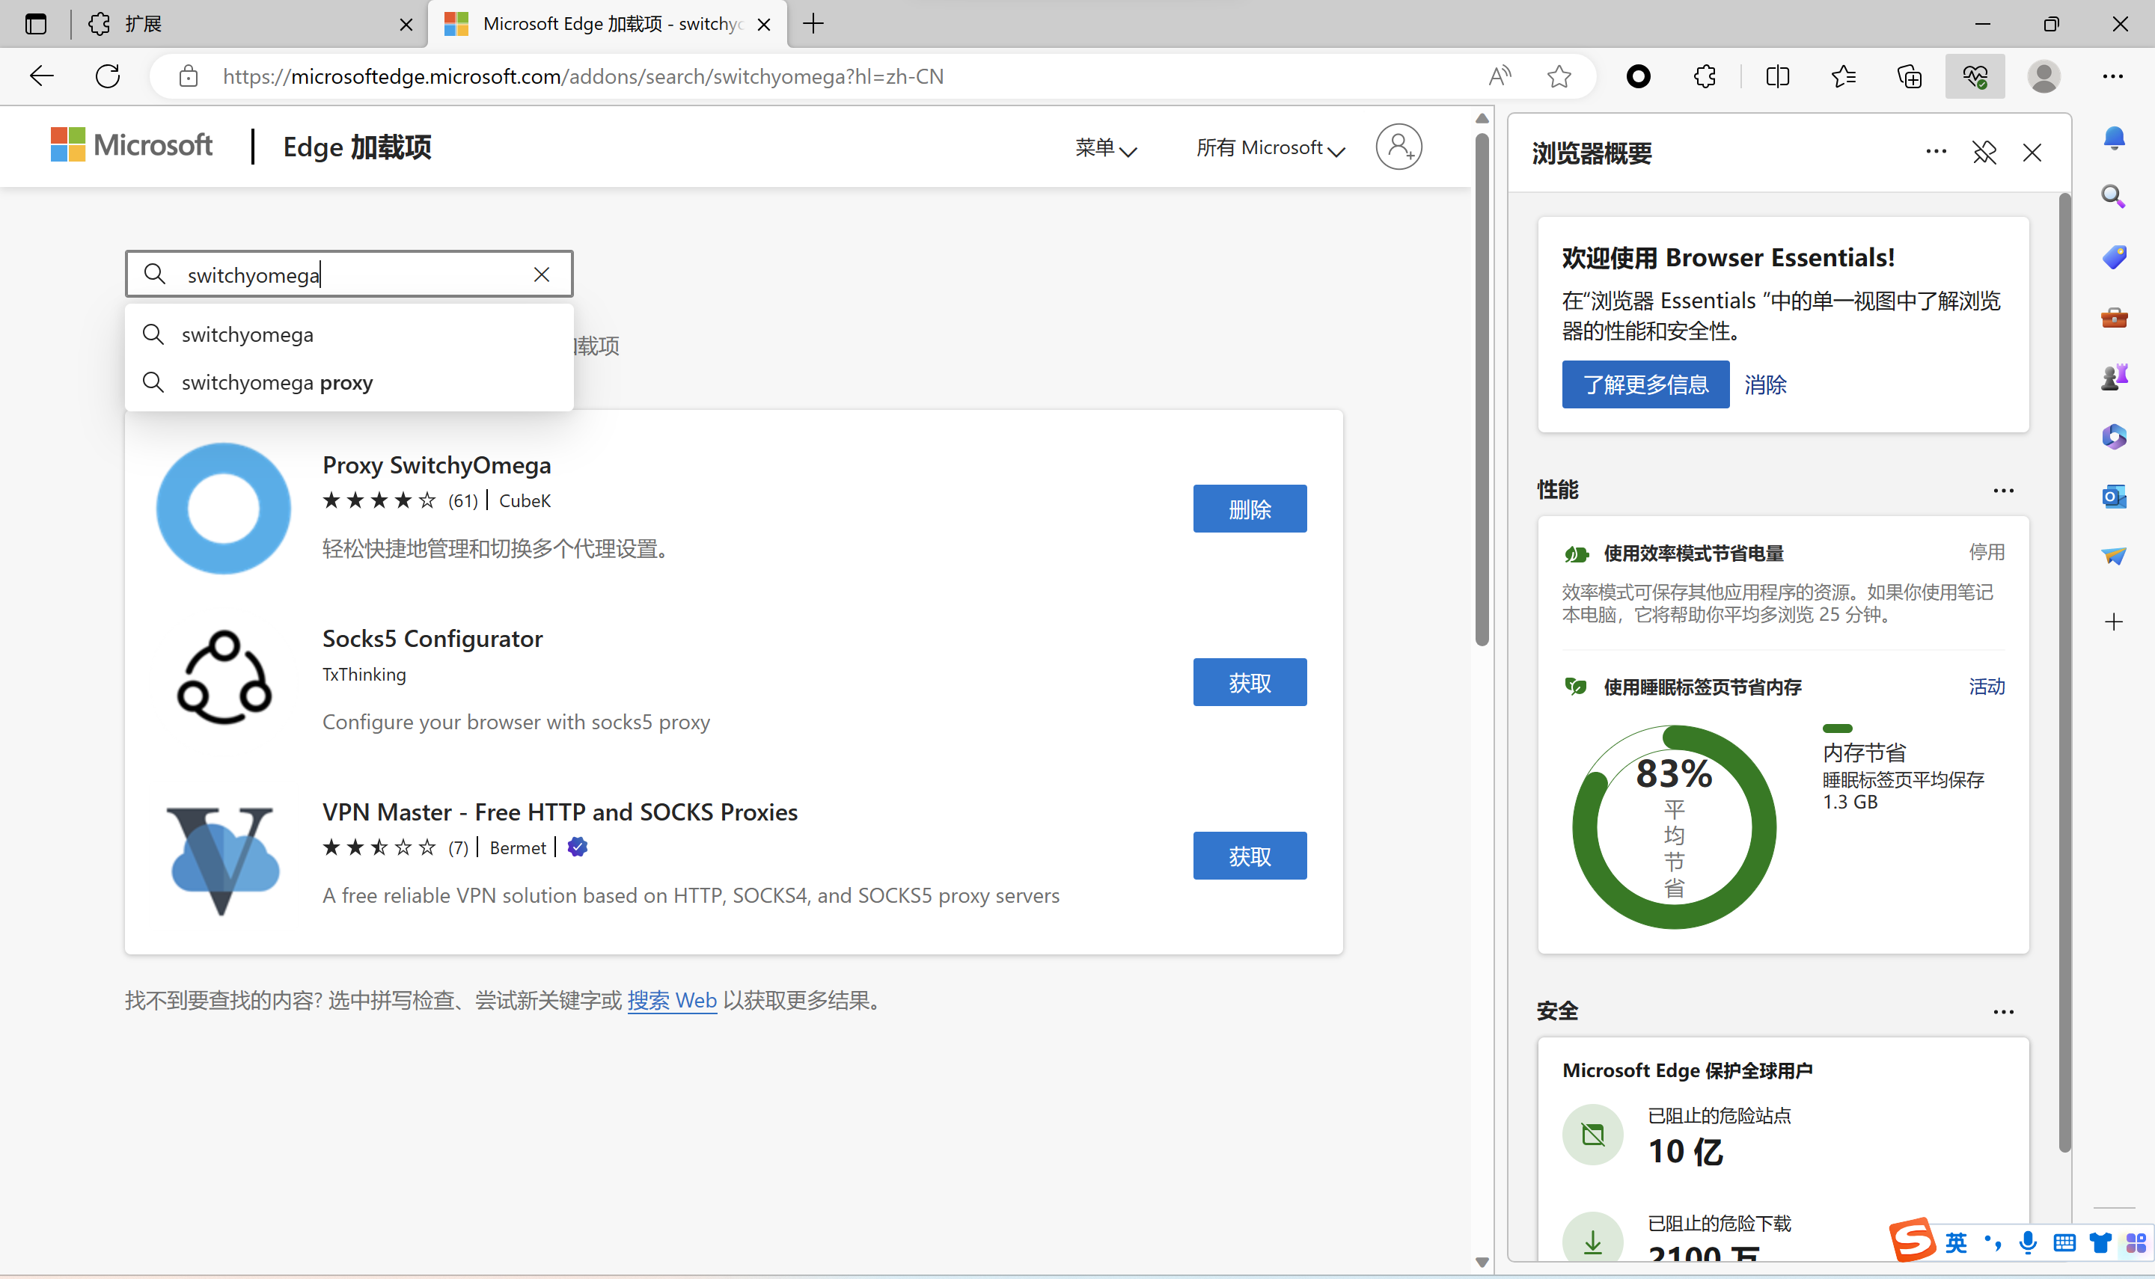
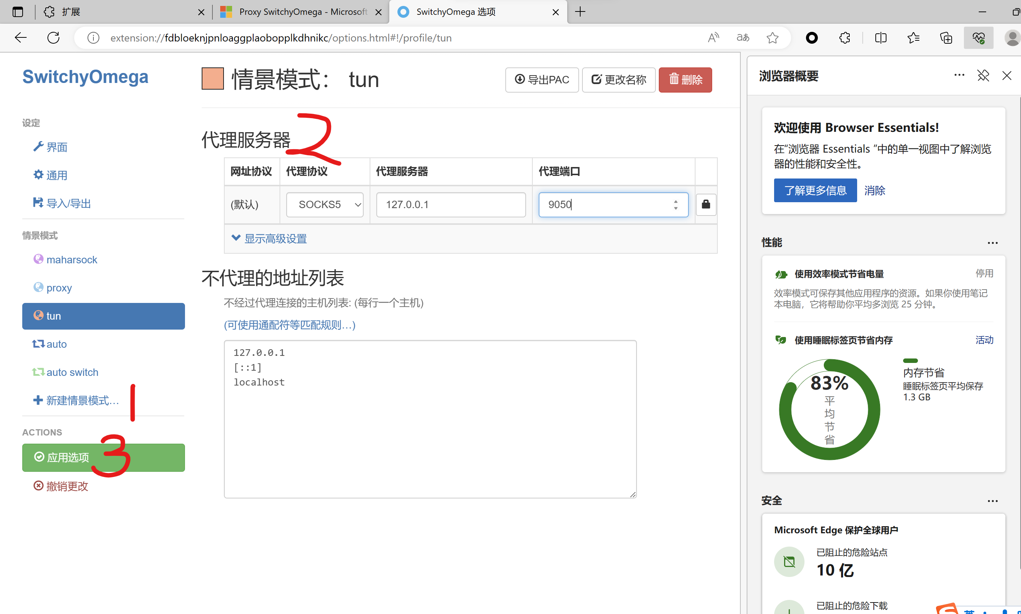
创建一个情景模式，自己起名（这里起名为tun），按配置：网址协议sock5，代理服务器127.0.0.1,端口9050,应用并保存

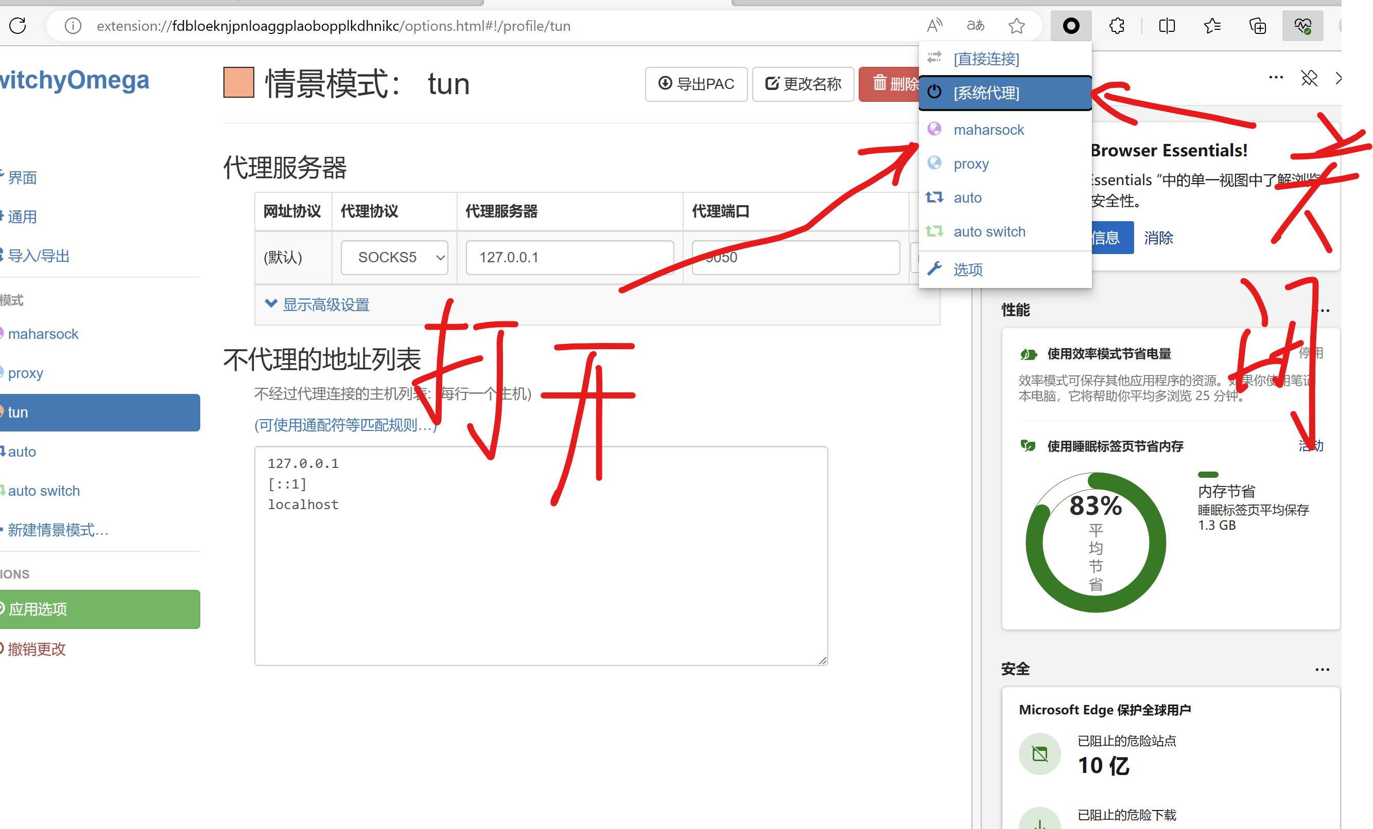
打开插件，选择刚才的情景模式（这里起名叫maharsock）打开，启动代理。不用了的话就选择系统代理

